ПФР напоминает: любые способы обналичить материнский капитал незаконны!
Отделение ПФР по Белгородской области обращает внимание владельцев сертификата на материнский (семейный) капитал, что любые схемы обналичивания средств государственной поддержки незаконны и в ряде случаев влекут уголовную ответственность. В случае поступления предложения «обналичить» материнский (семейный) капитал рекомендуется незамедлительно обращаться в органы внутренних дел, прокуратуру или любой территориальный орган Пенсионного фонда.
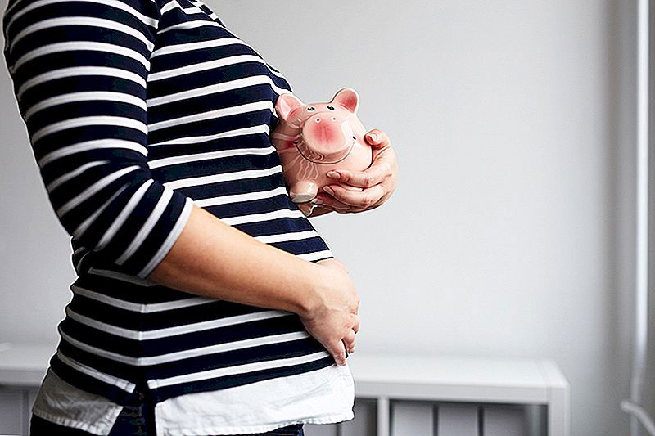Получить квалифицированную консультацию о способах использования материнского капитала можно в клиентских службах Управления ПФР вне зависимости от факта прописки или по телефону «горячей линии» Отделения ПФР по Белгородской области: 8 (4722) 30-69-67.
Напомним, с появлением в семье второго (или последующего) ребенка у родителей появляется право на материнский (семейный) капитал. Получить его можно как лично, обратившись в территориальный орган ПФР или в офисы МФЦ, так и подав заявление с помощью электронных сервисов личного кабинета на сайте ПФР или портале госуслуг. Обращение через электронные сервисы позволяет одновременно подать и заявление о распоряжении средствами государственной поддержки.
За период реализации программы материнского капитала Отделением ПФР по Белгородской области и его территориальными подразделениями было выдано более 88 тысяч сертификатов на материнский капитал, 44,5 тысячи из которых семьи уже использовали полностью или частично, выбрав одно из 4 направлений расходования средств.
С 2018 года средствами государственной поддержки возможно оплатить услуги дошкольного образования или оформить ежемесячные выплаты из материнского капитала в размере 8291 рубля в случае, если суммарный доход семьи не превышает 1,5 прожиточного минимума для трудоспособного населения для каждого ее члена. За последние 9 месяцев в территориальные органы ПФР Белгородской области было подано более 980 заявлений на установление ежемесячных выплат, из которых 928 семьям уже поступили средства на общую сумму более 65 млн рублей.

